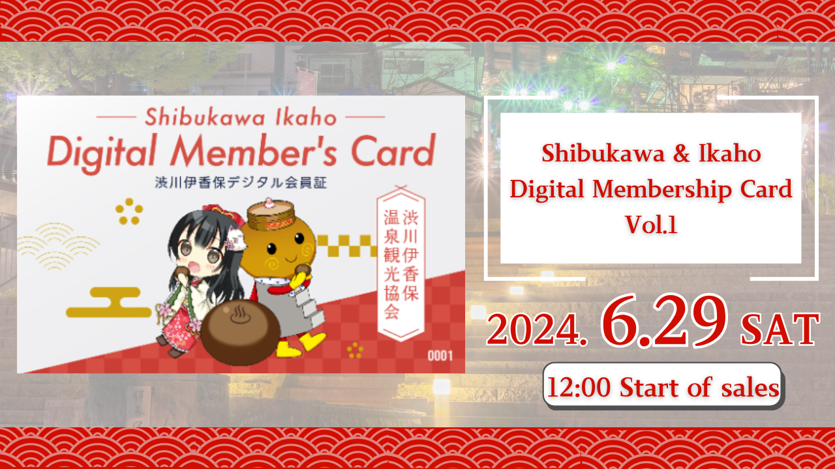
"Shibukawa / Ikaho Digital Member Card Vol.1" sarà venduto il 29 giugno 2024!
Ciao, questa famiglia Japan Dao!
Questa volta consegneremo le grandi notizie speciali per te.
La Shibukawa Ikaho Onsen Tourism Association e la Convex Co., Ltd. parteciperanno al progetto locale e il mondo sarà trasmesso al mondo all'attrattiva di Ikaho Onsen, Prefettura di Gunma.
Come parte di ciò, "Shibukawa / Ikaho Digital Apponing Card" NFT apparirà! Giappone Dao è responsabile di questo design del personaggio NFT.
Panoramica
"Shibukawa / Ikaho Digital Member Card Vol. 1" NFT può ricevere vari vantaggi come sconti sulle commissioni di bagno per Ikaho Open -Air Bath presentando servizi turistici e ristoranti di Ikaho Onsen.
La piattaforma "Dosi" di Line Next sarà venduta.
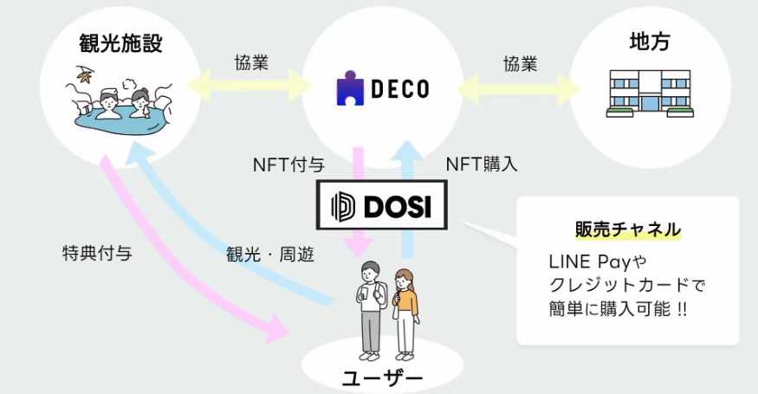
Inoltre, il design del personaggio utilizza tre personaggi che appaiono nel famoso progetto Japan Dao "Kagura".
Se vuoi saperne di più su Kagura o per la prima volta, consulta questo articolo.
https://note.com/japandaosolution/n/na2004b0b81ab
https://note.com/japandaosolution/n/n14402a810a8e
Contesto della collaborazione con Ikaho Onsen Tourism Association
Ikaho Onsen è uno dei principali punti turistici del Giappone con un buon accesso dalla zona metropolitana di Tokyo. Shibukawa City sta promuovendo la trasformazione digitale turistica (DX) ed è adatto per la promozione turistica usando NFT.
Il Giappone DAO lavora con la Ikaho Onsen Tourism Association per rivitalizzare la regione per massimizzare il fascino della regione.
Fai clic qui per l'account X ufficiale di Shibukawa Ikaho Onsen Tourism Association
https://twitter.com/ikahoonnsenn
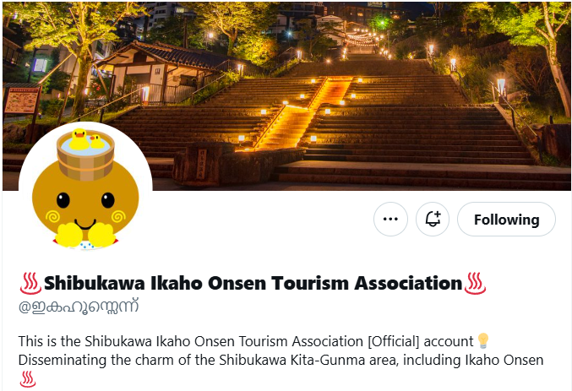
Informazioni su Shibukawa / Ikaho Digital Member Card Sales Information
Inizio delle vendite: sabato 29 giugno 2024 12:00
Fine della vendita: 12:00 lunedì 30 settembre 2024
Prezzo: $ 12 (circa 1.900 yen)
Canale di vendita: Commercio digitale "Dosi"
Vendite: 300 pezzi limitati
Design: venduto casualmente da 3 tipi di motivi (un punto con numero di serie)
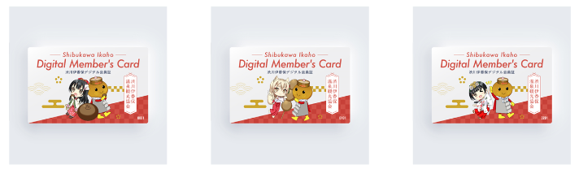
Clicca qui per il collegamento della pagina di acquisto
https://market.store.dosi.world/ja-JP/1st_sale/sales/40318/
Strutture e vantaggi partner
Presentando la scheda di abbonamento digitale Shibukawa / Ikaho ", è possibile ricevere benefici in varie strutture nell'area di Ikaho Onsen. I dati includono tasse per il bagno, sconti su commissioni di ammissione, sconti e regali nei ristoranti.
Le strutture affiliate includono Ikaho Ryoko, Yumeji Takehisa Ikaho Memorial, Hara Museum Arc, Cafe, General Store e Bathing.
È possibile controllare i dettagli dei vantaggi e dell'elenco delle strutture affiliate dal link seguente.
https://www.google.com/maps/d/edit?mid=1LINMrLa6cHlL1hEaEbnnWYt5NvWhCQo&usp=sharing
* I benefici sono soggetti a modifiche senza preavviso.
* Il periodo di utilizzo dei benefici è previsto per il 15 luglio 2024 al 31 dicembre 2024. Nuova benefici saranno forniti dopo il 2025.
* I vantaggi possono essere utilizzati solo una volta per struttura durante il periodo sopra.
Come utilizzare "Certificato di abbonamento digitale Shibukawa / Ikaho"
Acquistiamo "scheda di abbonamento digitale Shibukawa / Ikaho" a Dosi.
Leggi il codice QR installato nella struttura affiliata sul tuo smartphone.
Presenta lo schermo dello smartphone al personale della struttura.
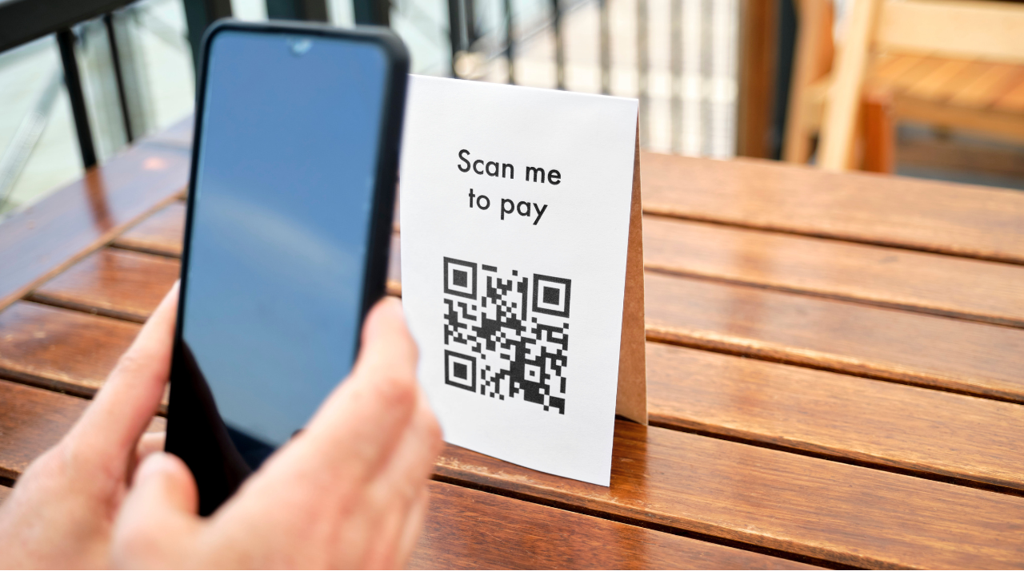
Puoi ricevere facilmente benefici!
Cos'è Dosi?
Dosi è un mercato globale in grado di scambiare facilmente preziosi articoli digitali.
Facile accedere con un account di riga o un account SNS
È possibile acquistare articoli utilizzando una carta di credito o una paga di linea
Puoi scambiare non solo in Giappone ma anche per i marchi globali
Come aprire un account "dosi"
https://dosi-jp.landpress.line.me/userguide_account
Come acquistare NFT
https://dosi-jp.landpress.line.me/userguide_purchase
New development of Amakomi (manga)
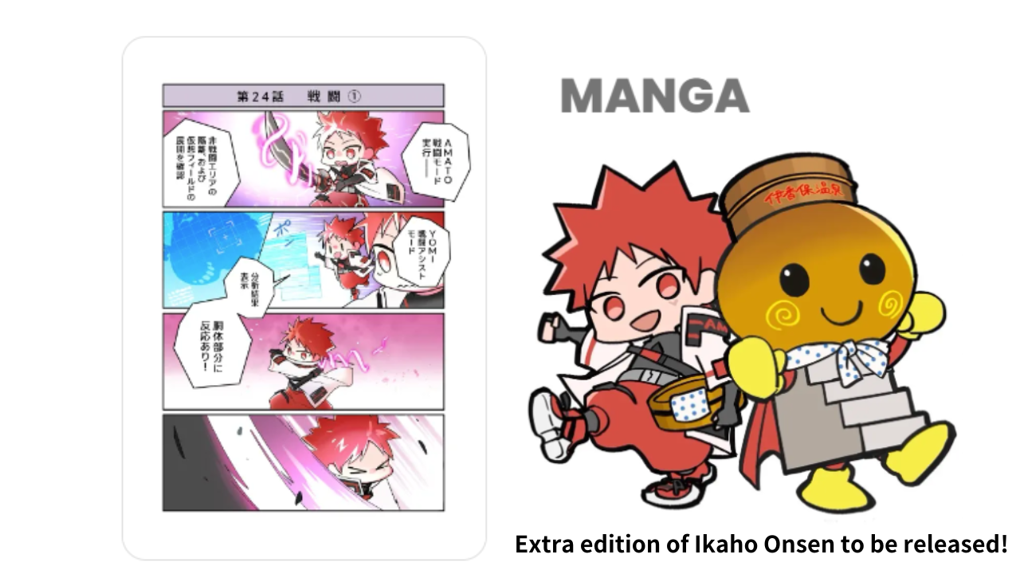
"Ikaho Onsen Extra" sarà rilasciato all'Amakomi nella serie!
"Amakomi" è una serie manga a quattro cornici molto popolare nel giugno 2024 ed è stata serializzata fino all'episodio 26.
Nell'edizione extra di Ikaho Onsen, verranno disegnati una scena in cui puoi goderti la città delle isole e i caldi panini primaverili di punti turistici.
Il manga nella serializzazione può essere letto gratuitamente da qui.
https://amato-official.com/manga
riepilogo
"Shibukawa / Ikaho Digital Member Vol. 1" NFT consente non solo benefici nelle strutture turistiche e nei ristoranti, ma gode anche del design creativo del Giappone DAO.
Le vendite dovrebbero iniziare il 29 giugno 2024, quindi dai un'occhiata.
Se sei interessato al Giappone DAO, segui e sciare per "Japan Dao Magazine".
Account X ufficiale: https: //twitter.com/japannftmuseum
Discord ufficiale: https://discord.com/invite/japandao

